Liebe Schülerinnen und Schüler der 5er-Klassen,

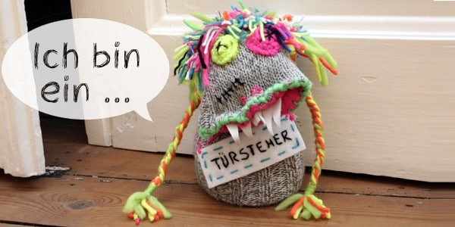wir (Frau Eschbach, Frau Zongo und Frau Ernst) hoffen, dass ihr alle gesund und munter seid und möchten euch mit einer Aufgabe für euren Textilunterricht zu Hause versorgen.

Eure Aufgabe wird es sein kreativ zu basteln, mit Dingen die ihr zu Hause habt, so müsst ihr nichts extra einkaufen und eurer Fantasie sind keine Grenzen gesetzt.

Die Aufgaben die, die wir euch heute schicken, gelten für

**Dienstag, 21.04.2020 und Freitag 24.04,2020.**

Oben im Foto seht ihr schon in etwa, worum es geht… wir haben euch aber noch ein zusätzliches Video verlinkt.

**1. Aufgabe**

**Schaut euch JETZT dieses Video an, erst danach lest ihr bitte weiter.**

<https://www.youtube.com/watch?v=8v5_HrV7Tic>

**2. Material organisieren**

Ihr braucht einen alten Socken oder einen Waschlappen.

Alle weiteren Dinge für die Gestaltung von Mund, Zunge, Augen, Nase, Ohren, Frisur etc. könnt ihr selbst aussuchen. Im Grunde dürft ihr alles verwenden, was bei euch zu Hause nicht mehr gebraucht wird. (Beispiele: Knöpfe, Wolle, Federn, Stoffreste aus alter Kleidung/Bettwäsche, Bänder, Schleifenband, Geschenkband, Kordeln, Watte, Perlen, Pfeifenreiniger, künstliche Blumen, Küchengummis, Filz, Moosgummi, Pappe… usw. einfach alles, was euch gefällt 😊)

**3. Monstersocke anfertigen**

Das von euch zusammengesuchte Material muss nun von euch an der Socke befestigt werden. Dafür sind verschiedene Techniken möglich (z.B. aufnähen, ankleben mit Flüssigkleber, Klebestift, doppelseitigem Klebeband, mit Draht befestigen… usw.) Macht es so, wie ihr es für richtig haltet. Holt euch eventuell Unterstützung von Familienmitgliedern.

Für Augen sind besonders gut alte Knöpfe geeignet. Wie man die Knöpfe mit Nadel und Faden annäht findet ihr hier:

<https://de.wikihow.com/Einen-Knopf-annähen>

Hier noch ein paar Anregungen, wie eure Monstersocken später aussehen können:

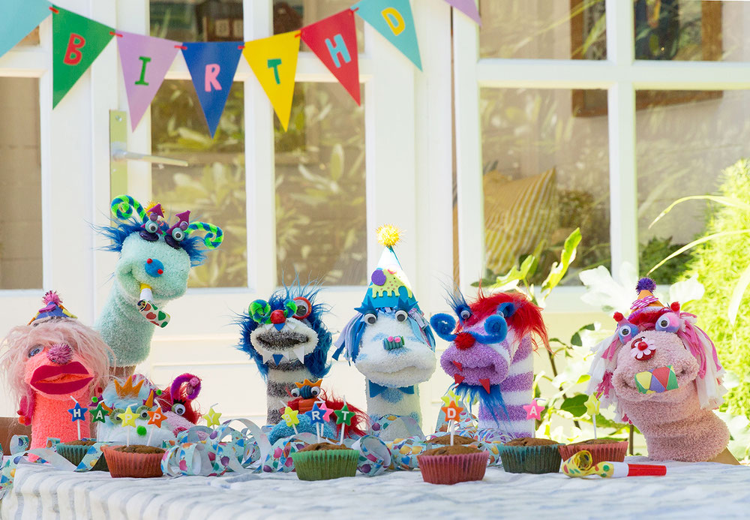

**4. Monster-Präsentation schicke ein Foto davon!**

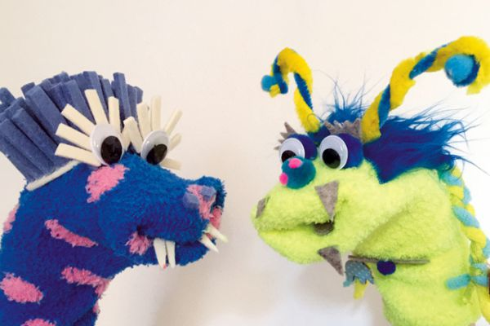Am Freitag 24.04. soll dein Monster fertig sein.

Mache von deinem Sockenmonster ein Foto und schicke es an deine Lehrerin!

5a Frau Ernst email: En@live.de

5b Frau Ernst email: En@live.de

5c Frau Eschbach email: K.Eschbach@gmx.net

5d Frau Zongo email: R.Zongo@t-online.de

VIEL SPAß!